Εικόνα που περιέχει έμβλημα, σύμβολο, γραφικά, οικόσημο

Περιγραφή που δημιουργήθηκε αυτόματα

**ΟΔΗΓΙΕΣ CRONOS**

# **ΥΠΟΛΟΓΙΣΤΗΣ “CRONOS”**

Το πρόγραμμα λήψης εισερχομένων “**Outlook**” οφείλει να είναι μόνιμα ανοιχτό στο συγκεκριμένο υπολογιστή. Αφού βεβαιωθούμε ότι η εφαρμογή είναι ανοιχτή, ελέγχουμε τα εισερχόμενα μηνύματα. Σε περίπτωση που δούμε εισερχόμενο μήνυμα, η αρχική ενέργεια είναι η καταγραφή των στοιχείων του εισερχομένου μηνύματος.

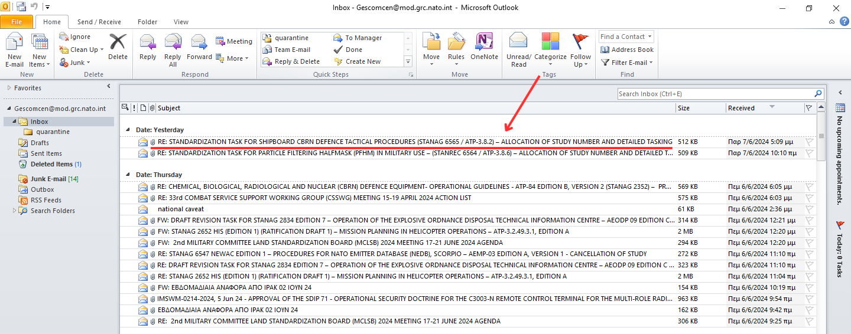

Αποθηκεύουμε στη συνέχεια ως .pdf το εισερχόμενο email, καθώς και το .pdf αρχείο που πιθανό να συνοδεύει το email αυτό, αρχικά στον υπολογιστή “CRONOS” και στη συνέχεια μεταφέρω στο εξουσιοδοτημένο USB.

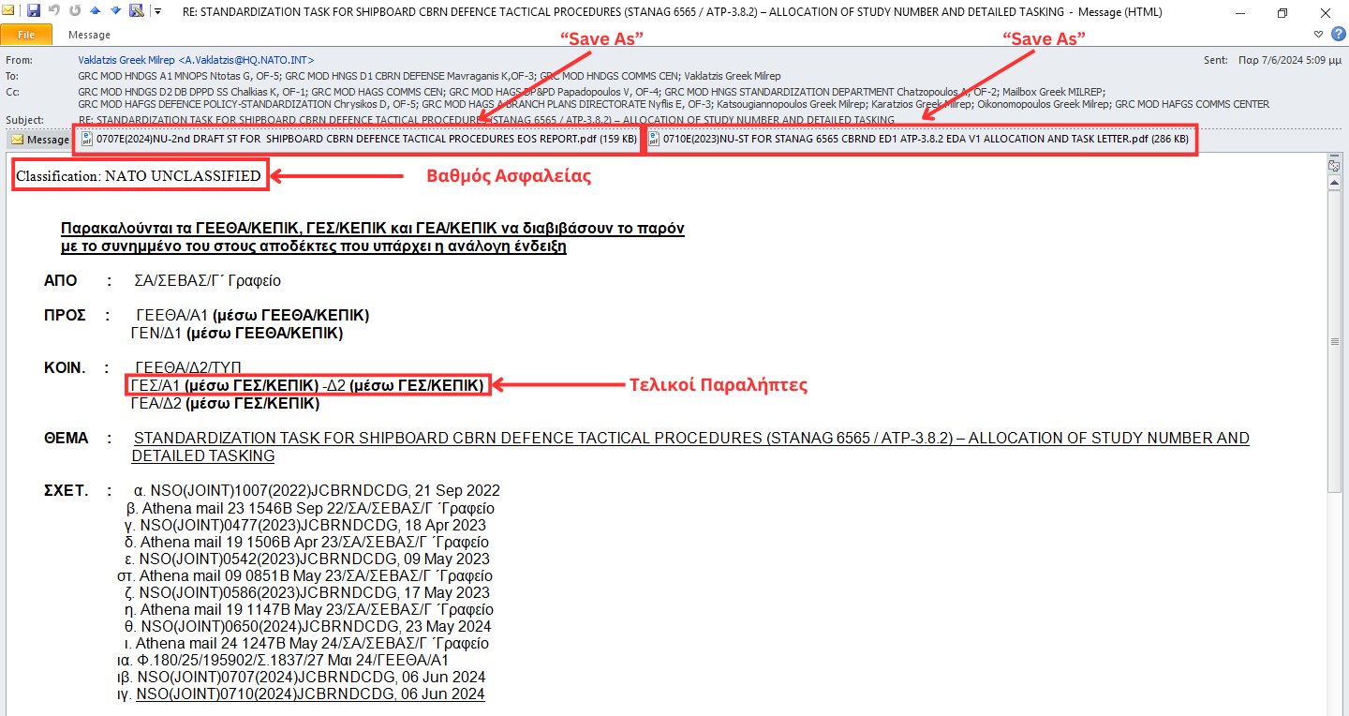

Εικόνα 1

**ΤΡΟΠΟΣ ΑΠΟΘΗΚΕΥΣΗΣ email:**

Δεξί click πάνω στο email και επιλέγω “**Quick Print**”. Αποθηκεύω το αρχείο αυτό στο USB με την κωδική ονομασία “**00**” ΠΑΝΤΑ!

**ΤΡΟΠΟΣ ΑΠΟΘΗΚΕΥΣΗΣ .pdf αρχείου:**

Δεξί click πάνω στο συνοδευόμενο αρχείο και επιλέγω “**Save As**”. Αποθηκεύω το αρχείο αυτό με την κωδική ονομασία “**001_ΟΝΟΜΑ_ΑΡΧΕΙΟΥ**”! Δεν αλλάζω ΠΟΤΕ την ονομασία του αρχείου .pdf που συνοδεύει το email που λαμβάνω.

***Η αποθήκευση των αρχείων πρέπει να πραγματοποιηθεί στο σωστό path και την σωστή ημερομηνία! Αν δεν υπάρχει φάκελος με την ημερομηνία της ημέρας δημιουργώ έναν!***

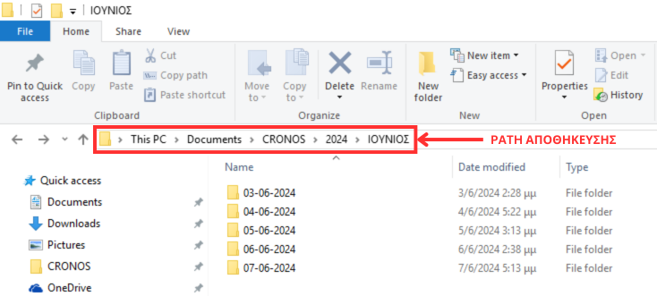

Εικόνα 2

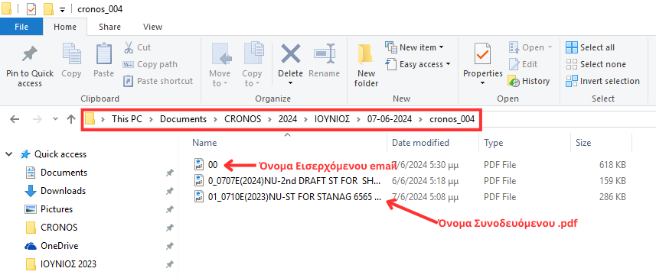

Εικόνα 3

# **ΧΑΡΤΙ ΑΝΑΦΟΡΑΣ**

Στο ειδικό χαρτί αναφοράς και στη κατηγορία “ΦΟΡΜΑ ΔΙΑΒΑΤΙΚΩΝ ΣΗΜΑΤΩΝ CRONOS” συμπληρώνουμε τα στοιχεία που αναφέρονται στο εισερχόμενο mail, ως εξής:

Πίνακας 1

|  |  |  |  |
| --- | --- | --- | --- |
| **ΑΑ** | **ΤΑΥΤΟΤΗΤΑ ΣΗΜΑΤΟΣ** | **ΠΡΟΣ** | **ΑΣΦΑΛΕΙΑ** |
| 1 | cronos_0xx | ΓΕΣ/Α3(ΔΙΣΧΕΑ) ΓΕΣ/ΚΕΠΙΚ | NATO UNCLASSIFIED |

Στην στήλη ταυτότητα σήματος, βάζουμε cronos_0xx (π.χ. cronos_001 αν πρόκειται για το πρώτο cronos που έχουμε λάβει για την συγκεκριμένη ημέρα). Στην περίπτωση που έρθουν περισσότερα σήματα cronos, συνεχίζεται κανονικά η αριθμητική ροή που έχουμε αρχίσει. Στην στήλη “ΠΡΟΣ”, βάζουμε μόνο την διεύθυνση/διευθύνσεις που αναγράφονται στο email και υπάρχει και στην παρένθεση (Εικόνα 1). Τέλος, στην στήλη “ΑΣΦΑΛΕΙΑ” καταγράφουμε την ασφάλεια του email, ακριβώς όπως αναγράφεται στο email που έχουμε λάβει (Εικόνα 1).

Πίνακας 2

| **ΠΡΟΤΕΡΑΙΟΤΗΤΑ ΣΗΜΑΤΩΝ** | | |
| --- | --- | --- |
| Z | ΑΣΤΡΑΠΙΑΙΟ | ΕΝΤΟΣ 5 ΛΕΠΤΩΝ |
| O | ΑΜΕΣΟ | ΕΝΤΟΣ 15 ΛΕΠΤΩΝ |
| P | ΕΠΕΙΓΟΝ | ΕΝΤΟΣ 3 ΩΡΩΝ |
| R | ΚΟΙΝΟ | ΕΝΤΟΣ 6 ΩΡΩΝ |
| U | **ΑΔΙΑΒΑΘΜΗΤΟ** | |
| Η | **ΔΙΑΒΑΘΜΙΣΜΕΝΟ** | |
| 1 | ΠΕΡΙΟΡΙΣΜΕΝΗΣ ΧΡΗΣΗΣ | RE |
| 2 | ΕΜΠΙΣΤΕΥΤΙΚΟ | CONF |
| 3 | ΑΠΟΡΡΗΤΟ | NATO CONF |

# **ΥΠΟΛΟΓΙΣΤΗΣ “ΣΔΑ - ΠΥΡΣΕΙΑ”**

Εφόσον ολοκληρωθεί η καταγραφή των στοιχείων, συνεχίζουμε με την αποθήκευση των αρχείων από το εξουσιοδοτημένο USB.

α) Επιλέγω τον φάκελο που έχω δημιουργήσει με το όνομα “cronos_0xx” και αποθηκεύω στο σωστό path του μήνα και του σήματος. Για παράδειγμα:

*0000 → 4 CRONOS → 2024 → ΙΟΥΝΙΟΣ → 07-06-2024*

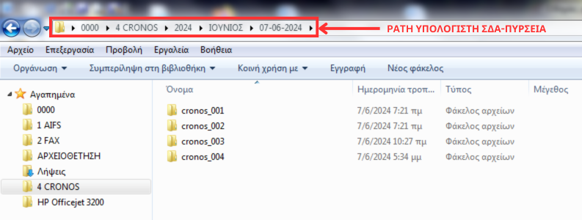

Εικόνα 4

β) Μπαίνω Πυρσεία → ΣΥΝΤΑΞΗ ΑΝΑΦΟΡΑΣ → ΔΙΑΒΙΒΑΣΤΙΚΟ ΕΓΓΡΑΦΟ (Εικόνα 5) και στην συνέχεια συμπληρώνω σωστά τα απαραίτητα πεδία.

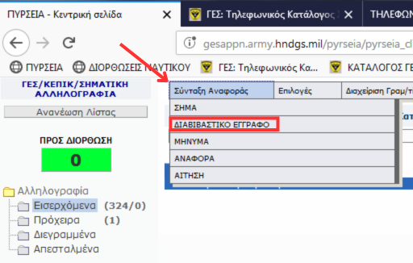

Εικόνα 5

|  |  |  |
| --- | --- | --- |
| **ΒΑΘΜΟΣ ΠΡΟΤΕΡΑΙΟΤΗΤΑΣ** | → | ΕΛΕΓΧΩ ΤΟ ΧΑΡΤΙ ΑΝΑΦΟΡΑΣ |
| **ΒΑΘΜΟΣ ΑΣΦΑΛΕΙΑΣ** | → | ΕΛΕΓΧΩ ΤΟ ΧΑΡΤΙ ΑΝΑΦΟΡΑΣ |
| **ΠΡΟΣ** | → | ΕΛΕΓΧΩ ΤΗ ΣΗΜΕΙΩΣΗ ΣΤΟ ΧΑΡΤΙ ΑΝΑΦΟΡΑΣ |
| **ΘΕΜΑ** | → | ΣΗΜΑ ΑΠΟ CRONOS |
| **ΦΑΚΕΛΟΣ** | → | ΑΡΙΘΜΟΣ ΗΜΕΡΑΣ |
| **ΥΠΟΦΑΚΕΛΟΣ** | → | ΑΡΙΘΜΟΣ ΜΗΝΑ |
| **ΠΡΩΤΟΚΟΛΛΟ** | → | 04, ΓΙΑ ΣΗΜΑΤΑ CRONOS |
| **ΣΧΕΔΙΟ** | → | ΑΡΙΘΜΟΣ CRONOS 0xx |
| **ΕΚΔΟΤΗΣ** | → | ΓΕΣ/ΚΕΠΙΚ |
| **ΤΕΛΕΥΤΑΙΟ ΒΗΜΑ** | → | ΕΙΣΑΓΩΓΗ ΣΥΝΗΜΜΕΝΩΝ |

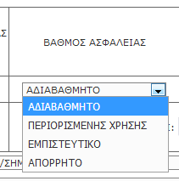

Εικόνα 6

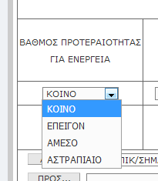

Εικόνα 7

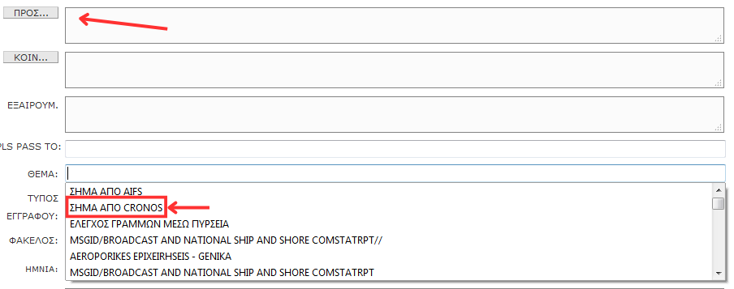

Εικόνα 8

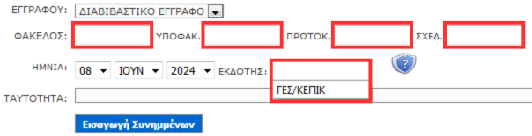

Εικόνα 9

# **4. ΤΕΛΕΥΤΑΙΑ ΒΗΜΑΤΑ**

Αφού προωθήσω το μήνυμα, οφείλω να αρχειοθετήσω το διαβιβαστικό έγγραφο υπό την μορφή .html. Διαλέγω την επιλογή «**Απεσταλμένα**» και πληκτρολογώ Control+S αποθηκεύοντας το απεσταλμένο μήνυμα υπό την μορφή στο παρακάτω path.



Εικόνα 10

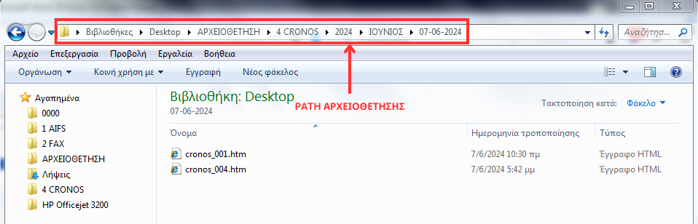

Εικόνα 11